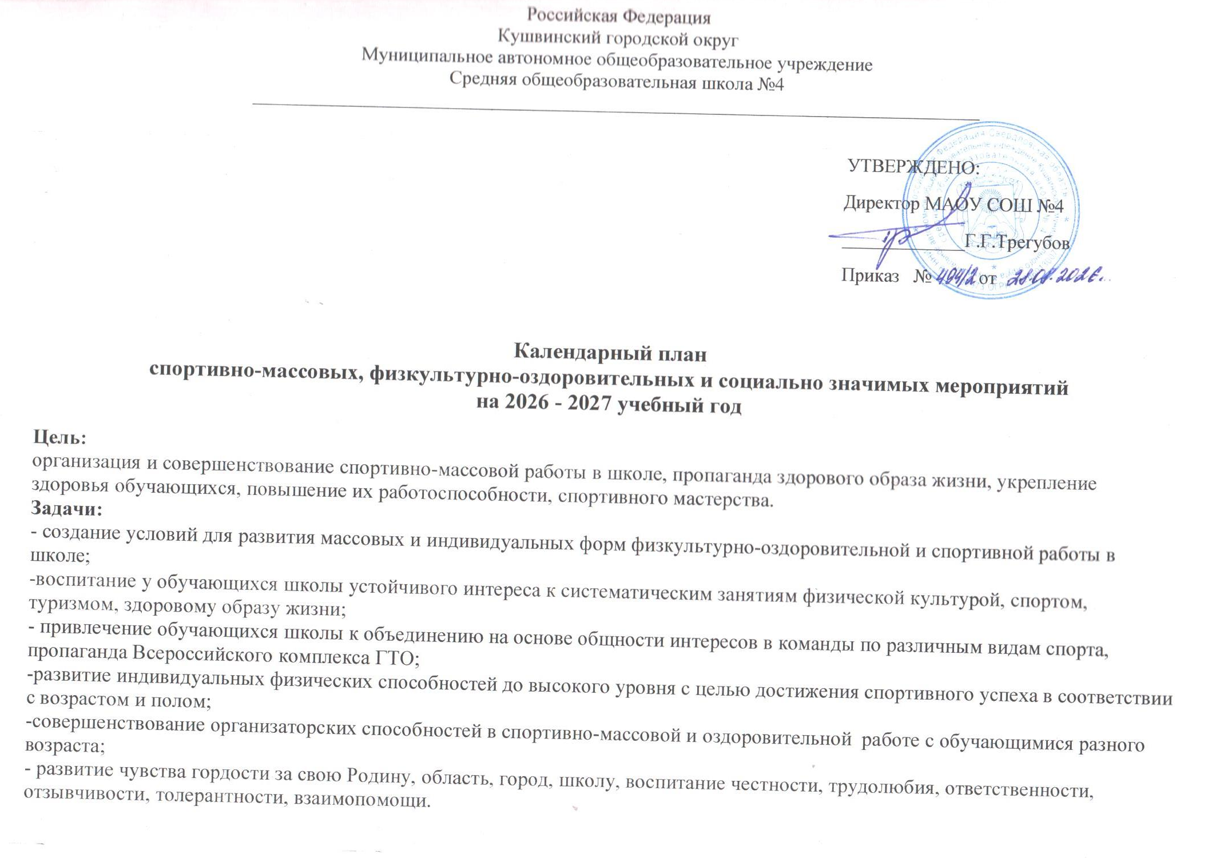Российская Федерация
Кушвинский городской округ
Муниципальное автономное общеобразовательное учреждение
Средняя общеобразовательная школа №4
_____________________________________________________________________________

УТВЕРЖДЕНО:
Директор МАОУ СОШ №4
_____________Г.Г.Трегубов
Приказ № от

Календарный план
спортивно-массовых, физкультурно-оздоровительных и социально значимых мероприятий
на 2026 - 2027 учебный год

Цель: организация и совершенствование спортивно-массовой работы в школе, пропаганда здорового образа жизни, укрепление здоровья обучающихся, повышение их работоспособности, спортивного мастерства.
Задачи:
- создание условий для развития массовых и индивидуальных форм физкультурно-оздоровительной и спортивной работы в школе;
-воспитание у обучающихся школы устойчивого интереса к систематическим занятиям физической культурой, спортом, туризмом, здоровому образу жизни;
- привлечение обучающихся школы к объединению на основе общности интересов в команды по различным видам спорта, пропаганда Всероссийского комплекса ГТО;
-развитие индивидуальных физических способностей до высокого уровня с целью достижения спортивного успеха в соответствии с возрастом и полом;
-совершенствование организаторских способностей в спортивно-массовой и оздоровительной работе с обучающимися разного возраста;
- развитие чувства гордости за свою Родину, область, город, школу, воспитание честности, трудолюбия, ответственности, отзывчивости, толерантности, взаимопомощи.
п/п | Содержание | классы | Дата проведения | Место проведения | Ответственные
- Организационные мероприятия
1.1 | Проведение выборов в Совет ШСК | 5-9 | до 05.09.2026 | учебный кабинет | зам. директора по ВР, учителя физкультуры, педагог дополнительного образования
1.2 | Разработка плана спортивных массовых, физкультурно-спортивных и социально значимых мероприятий на 2026- 2027 учебный год | 1-9 | до 08.09.2026 | учебный кабинет | зам. директора по ВР, учителя физкультуры, Совет ШСК
1.3 | Обсуждение вопросов: порядок проведения гимнастики до занятий, физкультминуток, подвижных игр на переменах | 1-9 | сентябрь  (1 неделя) | учебный кабинет | зам. директора по ВР, учителя физкультуры, Совет ШСК
1.4 | Определение ответственных по проведению оздоровительных мероприятий в школе, проведение инструктажа | 5-9 | сентябрь  (1 неделя) | учебный кабинет | зам. директора по ВР, учителя физкультуры, Совет ШСК
1.5 | Составление перечня проведения тематических бесед в классе (режим дня, п/и на переменах,!», «ГТО: преодолей себя!» , «Здоровым жить здорово!») | 1-9 | сентябрь | учебный кабинет | учителя физкультуры, Совет ШСК
1.6 | Проведение семинара для учителей начальных классов по вопросам организации оздоровительных мероприятий в режиме дня, планирования и проведения внеклассной работы с младшими школьниками | 1-4 | сентябрь | учебный кабинет | зам. директора по ВР, учителя ф/к, Совет ШСК
1.7 | Определение ответственных за подготовку, хранение и выдачу мелкого спортивного инвентаря при проведении гимнастики, до занятий и проведении подвижных игр на переменах | 5-9 | сентябрь | учебный кабинет | учителя ф/к, Совет ШСК
1.8 | Ведение текущей и отчетной документации спортивных массовых, физкультурно-спортивных и социально значимых мероприятий |  | в течение учебного года | учебный кабинет | учителя ф/к, Совет ШСК
2. Социально значимые мероприятия
2.1. Подготовка физкультурно-спортивного актива
2.1.1 | Проведение семинара с инструкторами общественниками из числа обучающихся по избранным видам спорта в школе (футбол, баскетбол, волейбол, настольный теннис, туризм, лыжи), подвижным играм | 5-9 | в течение учебного года | учебный кабинет | учителя ф/к , Совет ШСК
2.1.2 | Проведение совещаний актива по проведению физкультурных праздников, спортивных вечеров, игр на местности | 5-9 | 1 раз в четверть | учебный кабинет | учителя ф/к, Совет ШСК
2.2. Пропаганда и агитация
2.2.1 | Оформление уголка физической культуры (расписание занятий, фотомонтажи, «Наши достижения, рекорды школы), стенд с грамотами, стенд ГТО, инструктажи | 1-9 | сентябрь-октябрь | учебный кабинет | учителя ф/к, Совет ШСК
2.2.2 | Выпуск информационных листов спортивных событий в школе, городе |  | в течение учебного года | учебный кабинет | учителя ф/к, Совет ШСК
2.2.3. | Создание роликов, фотомонтажей о спортивной жизни ОУ | 7-9 | в течение учебного года | учебный кабинет | учителя ф/к, Совет ШСК
2.2.4. | Организация выставок рисунков, плакатов, буклетов «ГТО-путь к успеху!», «Спорт нам поможет силы умножить!» | 1-9 | в течение учебного года | учебный кабинет | педагог организатор
2.2.5. | Создание лекторской группы из числа обучающихся отнесенных по состоянию здоровья к подготовительной и специальной медицинским группам и организация проведения лекций по классам на темы: «Значение УГГ в режиме дня школьника!», «Олимпийские игры!», «Нам со спортом по пути!», «Внимание! Вредные привычки!», «Стоп! Вейп!» и др. | 5-9 | в течение учебного года | учебный кабинет | педагог организатор , Совет ШСК
2.2.6 | Проведение викторин, круглых столов, квизов, блиц опросов. Квиз «О спорте – с героями мультфильмов»; Викторина «Стань сильнее вместе с ГТО»; круглый стол «Спорт начинается с тебя»; Блиц «СпортБлиц: отвечай быстрее!». | 5-9 | 1 раз в четверть | учебный кабинет | педагог организатор, учителя физкультуры
2.2.7 | Публикация информации в группах ВК, сайте Школы о спорте, ЗОЖ | 7-9 | в течение учебного года | учебный кабинет | учителя ф/к, Совет ШСК
2.3. Работа с родителями и педагогическим коллективом
2.3.1 | Проведение консультаций, бесед, родительских собраний по темам здоровьесбережения «Здоровье детей в ваших руках!», «ГТО наш помощник и друг!» и др. | 1-9 | в течение учебного года | учебный кабинет | учителя ф/к
2.3.2 | Проведение спортивных мероприятий совместно с родителями | 1-9 | в течение учебного года | спортивные площадки ОУ | учителя ф/к , Совет ШСК
2.3.3 | Проведение консультаций с классными руководителями по вопросам организации работы с обучающимися с учетом плана спортивных массовых, физкультурно-спортивных и социально значимых мероприятий на 2026- 2027 учебный год | 1-9 | сентябрь | учебный кабинет | учителя ф/к, Совет ШСК
2.3.4 | Консультации и помощь классным руководителям в проведении туристических мероприятий | 1-9 | в течение учебного года | по согласованию | учителя ф/к, Совет ШСК
- Физкультурно-оздоровительные мероприятия в режиме дня
3.1. | Проведение гимнастики до занятий, подвижные игры и занятия физическими упражнениями на больших переменах | 1-9 | ежедневно | учебный кабинет, коридоры | Совет ШСК, обучающие входящие в спортивный сектор класса
3.2. | Проведение физкультминуток на общеобразовательных уроках в 1-9 классах | 1-9 | ежедневно | учебный кабинет | Совет ШСК, обучающие входящие в спортивный сектор класса
3.3. | Дни здоровья, дни профилактики заболеваний «Движение – сила!»; «Спортивный заряд»; «Зарядка для жизни»; «Лови волну движения» | 1-9 | 1 раз в четверть | спортивные площадки МАОУСОШ № 4 | учителя ф/к, Совет ШСК, классные руководители
- Спортивно-массовые и физкультурно-оздоровительные мероприятия
4.1 | Организация работы спортивных секций (составление графика, оформление документов) |  | до 08.09.2026 | учебный кабинет | зам. директора по ВР, руководители спортивных  секций, Совет ШСК
4.2 | Назначение инструкторов-общественников для проведения судейства соревнований, организации спортивных мероприятий, подготовки команд классов | 7-9 | В течении учебного года | учебный кабинет | руководители спортивных  секций, Совет ШСК
4.3 | Подготовка команд по видам спорта для участия в соревнованиях различного уровня | 1-9 | в течение года | с/зал, спортивная площадка МАОУ СОШ №4 | руководители спортивных  секций, Совет ШСК
4.4 | Направление детей с высоким уровнем физического развития на обучение в МАУ ДО КГО "Спортивная школа", осуществлять связь с тренерами | 2-9 | в течение года | спортивные секции КГО | руководители спортивных  секций
сентябрь
4.5 | Школьные соревнования «Осенний кросс» | 1-9 | 17.09.2026 | Парк ДК «Горняков» МАОУ СОШ №4 | учителя физкультуры
4.6 | Всероссийская акция «Кросс нации» | 1-9 | 26.09.2026 | пос. Дачный. База МАУ ДО КГО "Спортивная школа" | МАУ ДО КГО "Спортивная школа"
4.7 | Подготовка и участие в городской комбинированной эстафете, посвященной памяти Орлова | 7-9 | Согласно календаря СМ | стадион  МАУ КГО "Центр ФКСиТ "Горняк"" | МАУ КГО "Центр ФКСиТ "Горняк""
4.8 | Мониторинг физической подготовленности | 1-9 | в течение месяца | с/зал и с/площадка МАОУ СОШ №4 | учителя физкультуры
4.9 | День здоровья. Школьный туристический слет | 1-9 | 18.09.2026 | Район бывшего п/л «Горняк» | Классные руководители, учителя физкультуры
4.10 | Всероссийская олимпиада школьников по физической культуре | 4-9 | 25.09.2026 | Спортивный зал МАОУ СОШ №4 | Учителя физической культуры
октябрь
4.11 | Первенство школы по мини-футболу | 1-4  5-7  8-9 | В течении месяца | с/площадка МАОУ СОШ №4 | руководитель спортивных секций, учителя физкультуры, Совет ШСК
4.12 | Городские соревнования «День допризывника» | 7-9 | согласно муниципальному плану  мероприятий ДДТ | площадка МАУ ДО Дом детского творчества | МАУ ДО Дом детского творчества
ноябрь
4.13 | Школьные соревнования «Весёлые старты» | 1-4 +  родители | 31.11.2026 | с/зал МАОУ СОШ№4 | учителя физкультуры, Совет ШСК
4.14 | Первенство города по мини-футболу | 1-4  5-7  8-9 | согласно муниципальному плану  физкультурно-спортивных мероприятий | стадион  МАУ КГО "Центр ФКСиТ "Горняк"" | МАУ КГО "Центр ФКСиТ "Горняк""
4.15 | Школьные соревнования «Первенство по пионерболу» | 5-9 | период каникул | с/зал МАОУ СОШ№4 | учителя физкультуры, Совет ШСК
4.16 | Школьный конкурс буклетов «Здоровый образ жизни-здоровье нации!» | 1-4  5-9 | в течение месяца | МАОУ  СОШ №4 | педагог–организатор, учителя физической культуры
4.17 | Предметная неделя | 1-9 | В течение месяца | с/зал МАОУ СОШ №4 | учителя физкультуры, классные руководители, Совет ШСК
4.18 | Школьный спортивный конкурс «Карусель спорта» | 1-9 | В течение месяца | с/зал МАОУ СОШ №4 | учителя физкультуры, классные руководители, Совет ШСК
декабрь
4.19 | Школьные соревнования «Первенство по баскетболу» среди мальчиков | 5-6  7-9 | в течение месяца | с/зал МАОУ СОШ №4 | учителя физкультуры, Совет ШСК
4.20 | День здоровья | 1-9 | по согласованию с директором МАОУ СОШ №4 | МАОУ СОШ №4 | учителя физкультуры, Совет ШСК
январь
4.21 | Городские соревнования «Первенство города по баскетболу» среди юношей | 7-9 | в течение месяца | на базе спортивных площадок ОУ КГО | учителя физкультуры, МАУ КГО "Центр ФКСиТ "Горняк""
4.22 | Школьные соревнования «ГТО: территория рекордов» | 1-4 | В течение месяца | Спортзал МАОУ СОШ №4 | учителя физкультуры
4.23 | Школьные соревнования. Лыжная эстафета «Зимние забеги!» | 3-4  5-9 | В течение месяца | с/площадка МАОУ СОШ №4 | учителя физкультуры, Совет ШСК
4.24 | Школьные соревнования «Личное первенство по настольному теннису» | 5-9 | в течение месяца | Спортзал МАОУ СОШ №4 | учителя физкультуры
февраль
4.25 | Городские соревнования по лыжам | 5-9 | согласно муниципальному плану  физкультурно-спортивных мероприятий | пос. Дачный. База МАУ ДО КГО "Спортивная школа" | МАУ ДО КГО "Спортивная школа"
4.26 | Акция «Лыжня России» | 1-9 | согласно муниципальному плану  спортивно-массовых мероприятий | пос. Дачный. База МАУ ДО КГО "Спортивная школа" | МАУ ДО КГО "Спортивная школа"
4.27 | Школьный спортивный праздник, посвящённый Дню защитника Отечества «Мы вместе!» + папы | 1-4  5-9  + родители | В течение месяца | с/площадка МАОУ СОШ №4 | учителя физкультуры, Совет ШСК
4.28 | Школьные соревнования «Зарница!» | 1-9 | В течение месяца | с/площадка МАОУ СОШ №4 | учителя физкультуры, Совет ШСК
4.29 | Городские соревнования «Зимний фестиваль ГТО» | 1-9 | согласно муниципальному плану  спортивно-массовых мероприятий | стадион, с/зал  МАУ КГО "Центр ФКСиТ "Горняк"" | МАУ КГО "Центр ФКСиТ "Горняк""
март
4.30 | Городские соревнования по лыжам | 3-4 | согласно муниципальному плану  физкультурно-спортивных мероприятий | стадион ОУ по договоренности КГО МАУ ДО КГО "Спортивная школа" | МАУ ДО КГО "Спортивная школа"
3.31 | Городские соревнования среди допризывной молодёжи | 7-9 | согласно муниципальному плану  физкультурно-спортивных мероприятий | площадка МАУ ДО Дом детского творчества | МАУ ДО Дом детского творчества
4.32 | Школьные соревнования. Весёлые старты «Семейные старты»» + мамы | 1-4  5-9 +  родители | В течение месяца | с/площадка МАОУ СОШ №4 | учителя физкультуры, классные руководители, Совет ШСК
4.33 | Городские соревнования по волейболу (юноши) | 7-9 | в течение месяца | спортивные площадки ОУ КГО | учителя ОУ КГО
4.34 | День здоровья |  | по договоренности с директором МАОУ СОШ №4 | Актовый зал | учителя физкультуры, классные руководители, Совет ШСК
апрель
4.35 | Городские соревнования «Весёлые старты» | 3-4 | согласно муниципальному плану  физкультурно-спортивных мероприятий | с/зал  МАУ КГО "Центр ФКСиТ "Горняк"" | МАУ КГО "Центр ФКСиТ "Горняк""
4.36 | Городские соревнования «Первенство города по волейболу» среди девушек | 7-9 | в течение месяца | на базе спортивных площадок ОУ КГО | учителя физкультуры
4.37 | Интеллектуальная игра «ГТО: выше, быстрее, сильнее, умнее!» | 1-9 | В течение месяца | с/зал  МАОУ  СОШ №4 | учителя физкультуры, классные руководители, Совет ШСК
4.38 | Школьные соревнования «Зарница 2.0.» | 2-9 | согласно муниципальному плану  физкультурно-спортивных мероприятий | Спортивный зал МАОУ СОШ №4 | Советник директора, учителя физической культуры
4.39 | Городские соревнования «Зарница 2.0.» | 2-9 | согласно муниципальному плану  физкультурно-спортивных мероприятий | на базе спортивных площадок ОУ КГО | МАУ ДО Дом детского творчества
май
4.40 | Городские соревнования «Летний фестиваль ГТО» | 1-9 | согласно муниципальному плану  спортивно -массовых мероприятий | стадион  МАУ КГО "Центр ФКСиТ "Горняк"" | МАУ КГО "Центр ФКСиТ "Горняк""
4.41 | Школьная легкоатлетическая эстафета | 1-4 | В течение месяца | стадион МАОУ СОШ №4 | Классные руководители, педагоги организаторы, учителя физической культуры
4.42 | Школьные соревнования «Смотр строя и песни» | 2-9 | В течение месяца | Спортивный зал МАОУ СОШ №4 | Классные руководители, педагоги организаторы, учителя физической культуры
4.43 | Городские соревнования «Смотр строя и песни» | 2-9 | согласно муниципальному плану  ДДТ | Спортзал  МАУ КГО "Центр ФКСиТ "Горняк"" | МАУ ДО Дом детского творчества
4.44 | Городская весенняя легкоатлетическая эстафета посвященная Фоминых | 5-7  8-9 | 09.05.2027 | стадион  МАУ КГО "Центр ФКСиТ "Горняк"" | МАУ КГО "Центр ФКСиТ "Горняк""
4.45 | Всероссийские соревнования по программе «Биатлон в школу, Биатлон ГТО, Биатлон в колледж» | 3-9 | 15.09.2027 | Г. Екатеринбург | Г. Екатеринбург, «Калининец»
4.46 | Городская легкоатлетическая эстафета | 1-4 | согласно муниципальному плану  спортивно -массовых мероприятий | стадион  МАУ КГО "Центр ФКСиТ "Горняк"" | МАУ КГО "Центр ФКСиТ "Горняк""
4.47 | Итоговый праздник, награждение | 1-9 | 24.05.2027 | актовый зал МАОУ  СОШ №4 | Педагог организатор, ШСК

